Inspectoratul pentru Situații de Urgență
„PETRODAVA”al Județului Neamț
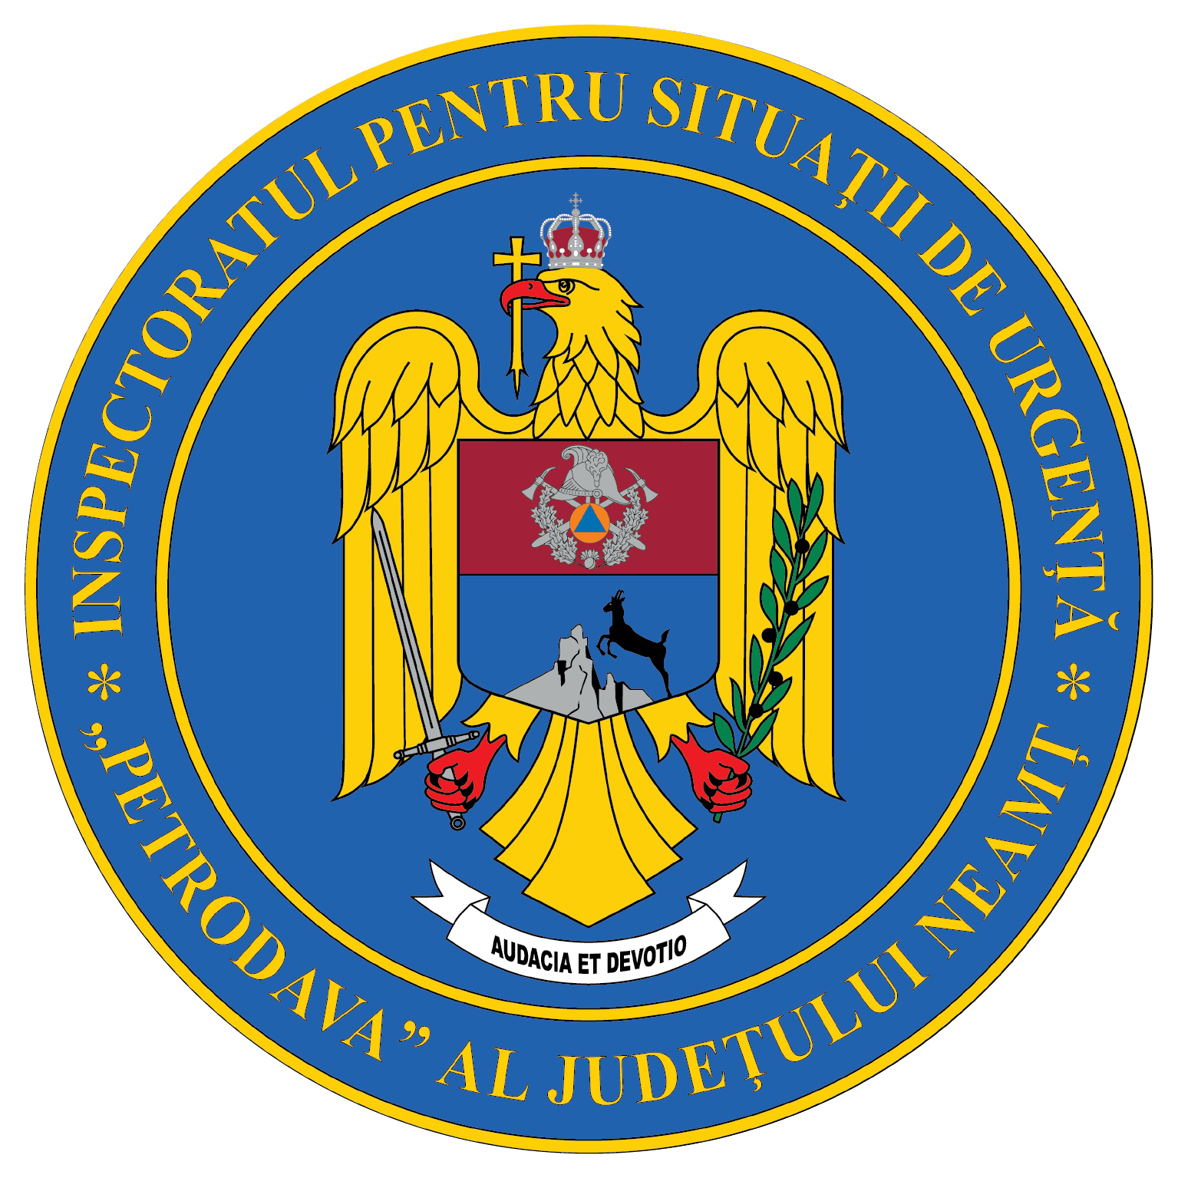
Contact: 0742025144, 0233/216.815, fax: 0233/211.666
Email:relatii.publice@ijsunt.ro

COMUNICAT DE PRESĂ
– Colonelul Mihai-Ciprian MITREA
a fost decorat cu prilejul Zilei Naționale a României –

În data de 30 noiembrie 2021 inspectorul șef al ISU Neamț, colonelul Mihai-Ciprian MITREA, a fost decorat de președintele României, domnul Klaus-Werner Iohannis, în cadrul unei ceremonii desfășurate la Palatul Cotroceni. Conform Decretului 1149 din 25 noiembrie 2021, publicat în M.Of. 1129/26.11.2021, cu prilejul Zilei Naționale a României, în semn de apreciere pentru importanta contribuție și profesionalismul dovedite în asigurarea actului medical în cadrul Ministerului Afacerilor Interne ofițerului i-a fost conferit Ordinul Meritul Sanitar în grad de Cavaler, cu însemn pentru militari.

Compartimentul Informare şi Relaţii Publice

